Γύρω από το Δημοτικό Τραγούδι
Μια συνάντηση για το πρόσφατο βιβλίο του Αλέξη Πολίτη
στο Ιστορικό Μουσείο Κρήτης

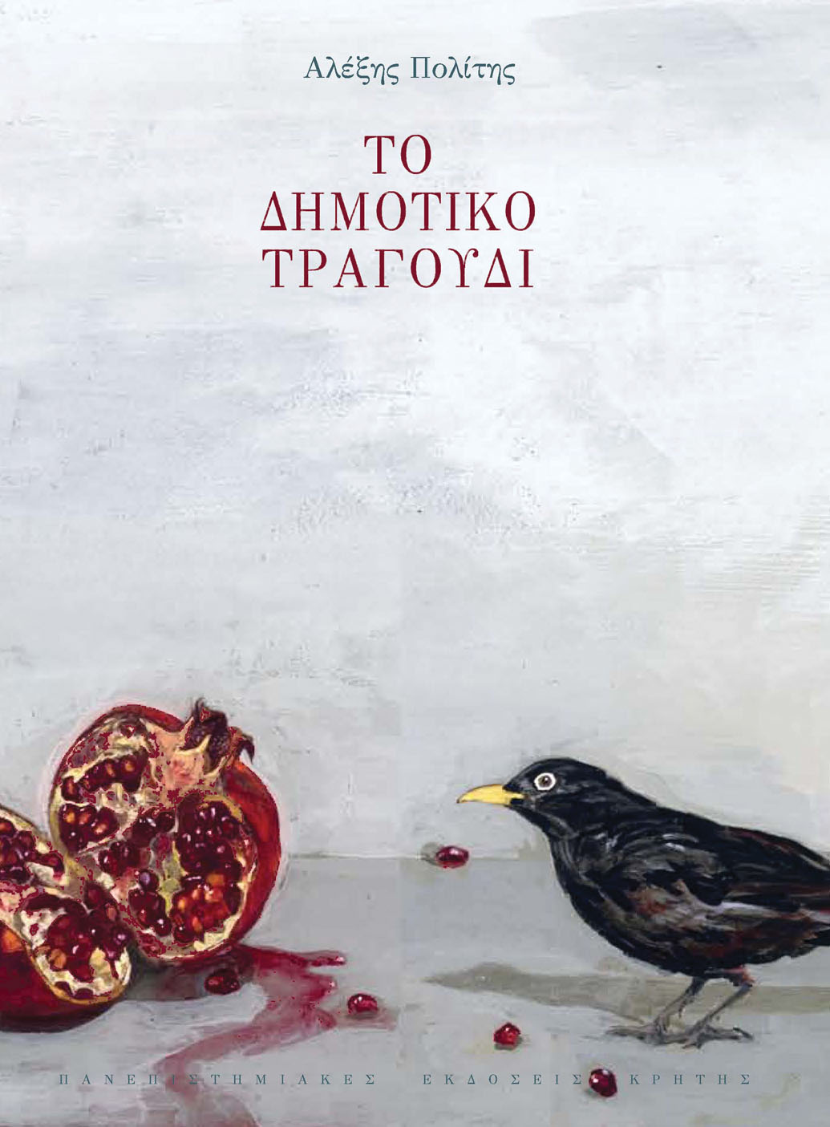
Ο Αλέξης Πολίτης, ο Στέφανος Κακλαμάνης και ο Διονύσης Καψάλης, τρεις από τους πιο σημαντικούς ανθρώπους της νεοελληνικής φιλολογίας και του κριτικού λόγου συναντώνται με το κοινό τη Δευτέρα 25 Φεβρουαρίου 2013, ώρα 19.00΄, στο Αμφιθέατρο Γιάννη Περτσελάκη του Ιστορικού Μουσείου Κρήτης στο Ηράκλειο. Θέμα της συνάντησης είναι το πρόσφατο βιβλίο του Αλέξη Πολίτη «Το Δημοτικό Τραγούδι» (Πανεπιστημιακές Εκδόσεις Κρήτης, Ηράκλειο 2010).
Ο Στέφανος Κακλαμάνης είναι καθηγητής της νεοελληνικής φιλολογίας στη Φιλοσοφική Σχολή του Πανεπιστημίου Κρήτης, με ενδιαφέροντα που υπερβαίνουν της σπουδές του πρώιμου νέου ελληνισμού, χώρο στον οποίο είναι εξαιρετικά παραγωγικός.
Ο Διονύσης Καψάλης είναι διευθυντής του Μορφωτικού Ιδρύματος της Εθνικής Τραπέζης, θεωρητικός και κριτικός της λογοτεχνίας, ποιητής και δεινός μεταφραστής του Σαίξπηρ (τελευταία απόδοση, το «Όνειρο καλοκαιρινής νύχτας»).
Το βιβλίο του Αλέξη Πολίτη συγκεφαλαιώνει τη μακρόχρονη και πρωτοπόρα ερευνητική δουλειά του πάνω στο δημοτικό τραγούδι. Πόσο διαφορετική είναι μια λογοτεχνία συνθεμένη προφορικά, όπως τα δημοτικά τραγούδια; Ποιες σχέσεις έχει με την κοινωνία, πόσο την εκφράζει; Πώς φτιάχνονται, τελικά, τα δημοτικά τραγούδια, πώς ακριβώς λειτουργούν για τους χρήστες τους, ποιος είναι ο ιδεολογικός τους κόσμος; Σε ποια εποχή δημιουργήθηκαν και με ποιους τρόπους έφτασαν έως τις μέρες μας;
Αυτά είναι τα ερωτήματα που προσπαθεί να αντιμετωπίσει το βιβλίο. Ξεκινάει από τα συνθετικά προβλήματα (τη λειτουργία των τραγουδιών στην αγροτική κοινωνία, το περιεχόμενό τους, και το πώς η τεχνοτροπία δημιουργεί το τραγούδι), έπειτα επικεντρώνεται σε κάποια ειδικότερα θέματα (το κλέφτικο τραγούδι, τις ρίμες, τη σχέση των τραγουδιών με τη σημερινή μας αισθητική). Κατόπιν προχωρά σε ένα κεντρικό, ολότελα παραμερισμένο ζήτημα, το πώς αλλοιώνονται τα τραγούδια από τη στιγμή που καταγράφονται, αλλά και γενικότερα το πέρασμα από την προφορική στη γραπτή παράδοση, κι έπειτα ακολουθούν εφτά σύντομες μελέτες που έχουν μερικότερους στόχους. Στο τέλος του βιβλίου ο αναγνώστης βρίσκει μια οδηγητική βιβλιογραφία: ορισμένες συλλογές δημοτικών τραγουδιών, και σε ποιες μελέτες μπορεί να στηριχτεί, αν θέλει να συνεχίσει.
Ο Αλέξης Πολίτης γεννήθηκε το 1945 στην Αθήνα· σπούδασε νεοελληνική φιλολογία στο Πανεπιστήμιο της Θεσσαλονίκης και της Σορβόννης. Από το 1976 έως το 1989 εργάσθηκε στο Κέντρο Νεοελληνικών Ερευνών του Ε.Ι.Ε. και από τότε ως πέρυσι στο Πανεπιστήμιο Κρήτης, του οποίου είναι σήμερα ομότιμος καθηγητής.
Κυριότερες εργασίες του: Το δημοτικό τραγούδι. Κλέφτικα, Αθήνα 1973, ³1985˙ «Νέα Ιστορία Αθέσθη Κυθηραίου». Επανέκδοση της πρώτης βενετικής έκδοσης του 1749, εισαγωγή και επιμέλεια, Αθήνα 1983˙ Η ανακάλυψη των ελληνικών δημοτικών τραγουδιών, Αθήνα 1984, ²1999˙ Ρομαντικά χρόνια. Ιδεολογίες και νοοτροπίες στην Ελλάδα του 1830-1880, Αθήνα 1993, ³2003˙ Υποσημειώσεις και παραπομπές, Ηράκλειο 1998, ³2001˙ Claude Fauriel, Ελληνικά Δημοτικά Τραγούδια, Α΄ - Β΄, Ηράκλειο 1999, ³2000˙ Το μυθολογικό κενό. Δοκίμια και σχόλια για την ιστορία, τη φιλολογία, την Ανθρωπολογία, και άλλα, Αθήνα 2000˙ Εγχειρίδιο του Νεοελληνιστή. Βιβλιογραφίες, λεξικά, εγχειρίδια, κατάλογοι, ευρετήρια χρονολόγια, κ.ά., με τη συνεργασία του Τριαντάφυλλου Σκλαβενίτη και της Μαρίας Μαθιουδάκη, Ηράκλειο 2002, ²2005˙ Αποτυπώματα του χρόνου. Ιστορικά δοκίμια για μια μη θεωρητική ιστορία, Αθήνα 2006. Άλλες εργασίες του δημοσιεύτηκαν στα περιοδικά Ο Ερανιστής, Μνήμων, Τα Ιστορικά, Κονδυλοφόρος, Αριάδνη, κ.ά. Έχει συνεργαστεί επίσης σε εφημερίδες και περιοδικά (Η Αυγή, Ο πολίτης, κ.ά.) και έχει επιμεληθεί τον δικτυακό τόπο Νεοελληνική Προσωπογραφία (στο http://argo.ekt.gr/) ενώ είχε την επιστημονική ευθύνη για τους τόπους http://anemi.lib.uoc.gr/ και http://poetry.ims.forthnet.gr/.
Η συνάντηση των τριών, Πολίτη, Κακλαμάνη και Καψάλη, την ερχόμενη Δευτέρα στο Ιστορικό Μουσείο Κρήτης, ενδιαφέρει όχι μόνο όσους συγκινούνται από την προφορική λογοτεχνία και τις τύχες των καταγραφών της, αλλά και πιο γενικά όλους όσους ασχολούνται με τα γράμματα.

Από τη Γραμματεία του ΙΜΚ

